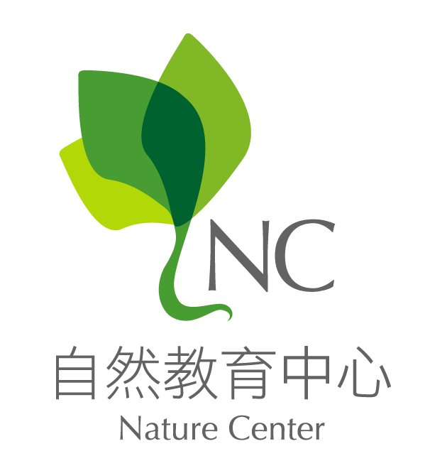
2012年池南自然教育中心教師專業研習
…自然書寫之旅－從高山到大海…
研習簡章
自然萬象常使我們受到感動，許多優秀作家即將這樣的感動抒發為文，使人得到啟發。這些以自然萬象為題材的文學作品，一面呈現人與地土互動的情感，一面也傳達環境保護的觀念。本次研習特地邀請到在自然寫作領域長期耕耘的作家、也是黑潮海洋文教基金會創辦人的廖鴻基老師，分享自然寫作的心得，並帶領大家至花蓮漁港探尋漁業文化及自然書寫的脈絡。歡迎對自然觀察、環境教育及文學創作有興趣的朋友們共襄盛舉，一同體驗自然與文學的美麗交流。
【主辦單位】林務局花蓮林區管理處。
【協辦單位】花蓮縣政府教育處、池南自然教育中心、國立東華大學自然資源與環境學系。
【研習日期】2012年9月22日（六），09：00～16：00。
【研習地點】池南自然教育中心（花蓮縣壽豐鄉池南村林園路65號，如附件二）及花蓮港漁港。
【研習行程】全程須自備車輛。上午：池南自然教育中心。下午：一同驅車前往花蓮漁港，於花蓮港漁港結束課程後，自行返家。
【研習對象】對自然寫作有興趣之花蓮縣教師，名額30人，額滿為止。
【研習課程】如附件一。
【報名方式】請於2012年9月7日（五）前，逕自上「教師在職進修中心」登錄與報名（網址：http://inservice.edu.tw/）。如對課程內容有任何疑問，歡迎洽詢池南自然教育中心教育推廣組03-864-1594#15林先生。
【研習時數】全程參與者，6小時(需在花蓮港漁港簽退)。
【研習費用】1.池南停車費：遊覽車100元、小客車50元、機車20元。
2.池南入園費：平常日全票 / 20張以上全票團體40元、假日全票50元、花蓮縣民及學生（憑學生證）25元。
3.課程費：免費。
4.午餐及研習保險：由池南自然教育中心提供。
【注意事項】
1.下午至花蓮港漁港需自行開車前往，並在花蓮港漁港簽退。
2.請自備環保餐具、水壺，減少環境污染。
3.請著輕便戶外活動服裝、薄外套、遮陽帽、雨具、輕便防滑運動鞋。
4.請隨身攜帶健保卡、個人藥品（如防曬油、防蚊液）、筆記本、小背包。
2012年池南自然教育中心教師專業研習
… 綠色大地工作坊…
自然書寫之旅－從高山到大海
附件一、研習流程
2012/9/22（六）
研習時間 | 研習課程 | 場地 | 執行團隊
0845-0900 | 報到 | 池南森林遊樂區  林業陳列館一樓服務台 | 池南自然教育中心
0900-1000 | 高山到大海-自然書寫1 | 林業陳列館一樓  多媒體播放室 | 廖鴻基 老師
1000-1010 | 休息一下 | 池南園區
1010-1100 | 高山到大海-自然書寫2 | 林業陳列館一樓  多媒體播放室 | 廖鴻基 老師
1100-1110 | 休息一下 | 池南園區
1110-1200 | 高山到大海-自然書寫3 | 林業陳列館一樓  多媒體播放室 | 廖鴻基 老師
1200-1300 | 午餐時間 | 池南園區 | 池南自然教育中心
1300-1350 | 依海為生-漁業文化1 | 林業陳列館一樓  多媒體播放室 | 廖鴻基 老師
1350-1400 | 休息一下 | 池南園區
1400-1500 | 依海為生-漁業文化2 | 多媒體播放室  花蓮港漁港 | 廖鴻基 老師
1500-1550 | 依海為生-漁業文化3 | 花蓮港漁港 | 廖鴻基 老師
1550-1600 | 問卷填寫、賦歸 | 花蓮港漁港 | 池南團隊
＊ 課程將依當日天氣狀況調整部分內容與時間

2012年池南自然教育中心教師專業研習
… 綠色大地工作坊…
自然書寫之旅－從高山到大海

附件二、池南自然教育中心聯外路線說明
親愛的朋友您好！
本中心位於 花蓮縣壽豐鄉池南村林園路65號 池南國家森林遊樂區內，可自行開車沿省道台九線轉台九丙線至鯉魚潭，於台九丙17公里處（即潭南停車場對面），可見「池南國家森林遊樂區」指標，沿指標處路口進入，約再行600公尺到底，即可抵達本中心。
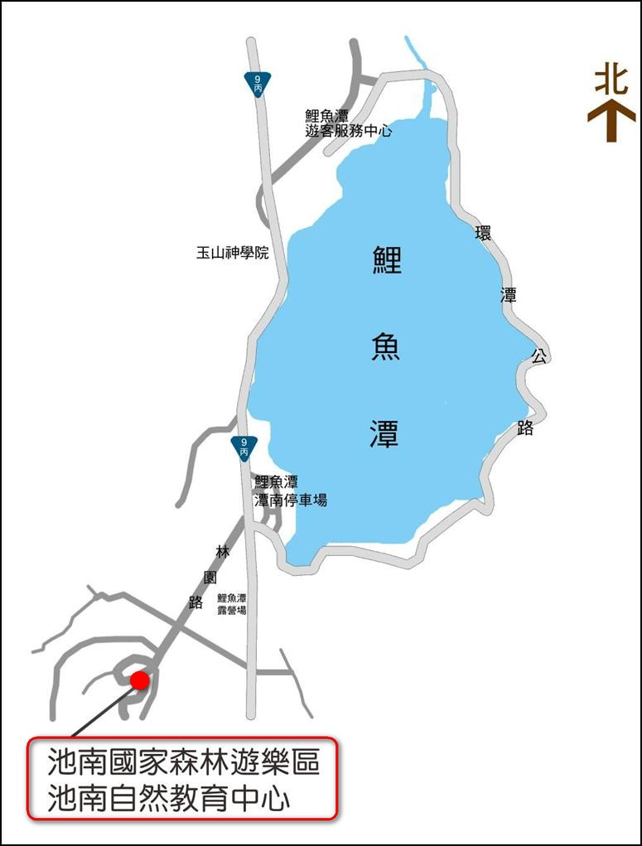
台9丙17公里處

